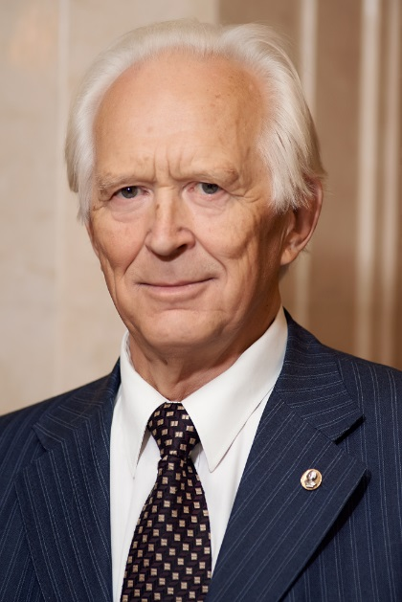**Борис Каторгин (Россия) – лауреат международной энергетической премии «Глобальная энергия» - 2012.**

**Член Международного комитета по присуждению премии «Глобальная энергия».**

Ученый удостоился премии «Глобальная энергия» за цикл исследований и разработок высокоэффективных жидкостных ракетных двигателей на криогенных топливах, обеспечивающих надежную работу космической системы при высоких энергетических параметрах в целях мирного использования космоса.

Борис Каторгин разработал первую в мире замкнутую схему мощного ракетного двигателя, включающую газификацию обоих компонентов топлива в газогенераторах, а также получил первые в мире опытные результаты по созданию экспериментальной гибридной энергомагистрали с использованием жидкого водорода и сверхпроводящего кабеля.

В 1995 году НПО «Энергомаш» под руководством ученого выиграло тендер американской корпорации Lockheed Martin. Предмет тендера – двигатель для модернизации ракеты-носителя Атлас III. Российская разработка имеет очевидное преимущество: в деньгах, по самым скромным подсчетам, это экономия в двадцать миллионов долларов при одном запуске.

Впоследствии РД-180 стал редким для России примером продаж высокотехнологичного продукта за границу в большом объеме. Пока попытки американцев воссоздать разработку Каторгина и побороть зависимость от поставок России не увенчались успехом. Поэтому в ближайших планах – закупка еще 18 двигателей.

По словам самого ученого, секрет грандиозного успеха его разработки в конкурентных преимуществах. Да, это очень сложно. Сложно идти на два-три шага вперед и создавать лучший продукт. Но ученого никогда не пугали трудности и неудачи.